Онищенко В. В. 8 класс Физика. 08. 02. 2022.
Урок № 34 Тема 1(26ч) Электрический ток.
Тема урока: Решение задач на виды соединений проводников.
Цель: сформировать умения и навыки применения знаний к решению задач.
Задание 1: повторить теоретический материал §38-39 по учебнику или конспекту.
Решение задач на последовательное и параллельное соединения проводников:
- просмотреть видеоурок по ссылке:
https://yandex.ua/video/preview/?filmId=6204280847330790034&parent-reqid=1644140692124407-543626311748557775-sas3-1000-06c-sas-l7-balancer-8080-BAL-9620&path=wizard&text=решение+задач+по+физике+в+8+классе+электричество+план+урока&wiz_type=v4thumbs
Задание для контроля: разобрать и переписать в тетрадь задачи на стр. 104 – 105.

Задание, выполненное в письменном виде, должно быть сфотографировано или отсканировано и отправлено в виде файла. Для обратной связи можно использовать электронную почту viktor-onish2015@mail.ru, социальные сети ВК, ОК, мессенджеры WhatsApp, viber.

Задания для контроля: выучить §9-10, письменно описать выполнение домашнего эксперимента стр.27.
Задание, выполненное в письменном виде, должно быть сфотографировано или отсканировано и отправлено в виде файла. Для обратной связи можно использовать электронную почту viktor-onish2015@mail.ru, социальные сети ВК, ОК, мессенджеры WhatsApp, viber.

- Задача № 1. Два проводника сопротивлением 2 Ом и 3 Ом соединены последовательно. Сила тока в цепи 1 А. Определить сопротивление цепи,

- напряжение на каждом проводнике и полное напряжение.

- 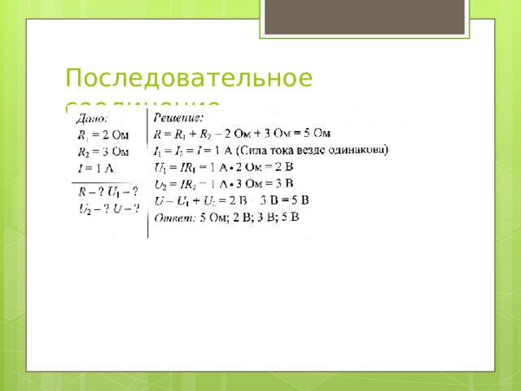

- Задача № 3. Последовательно с нитью накала радиолампы сопротивлением 3,9 Ом включен резистор, сопротивление которого 2,41 Ом. Определите их общее сопротивление.
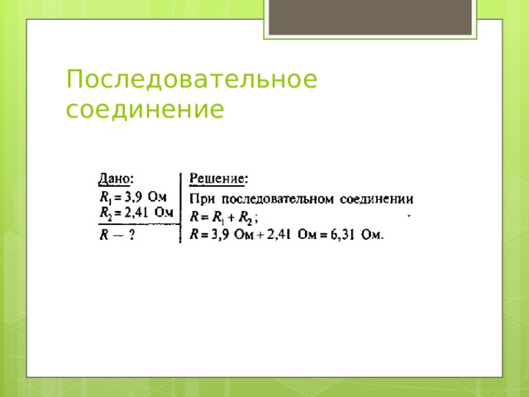

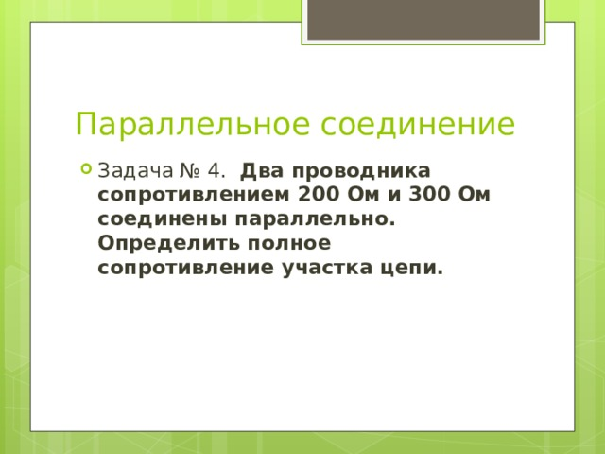

- Задача № 4. Два проводника сопротивлением 200 Ом и 300 Ом соединены параллельно. Определить полное сопротивление участка цепи.

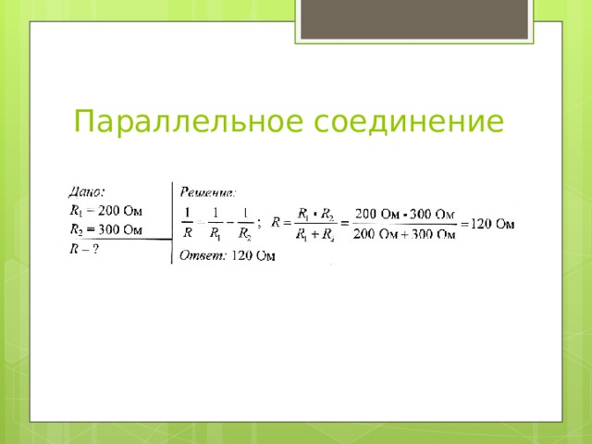

Домашнее задание:разобрать и переписать в тетрадь задачи на стр.104 – 105.

